Nesta atividade, deve-se clicar sobre os cubinhos coloridos e arrastá-los até o retângulo verde, formando figuras. O volume das figuras construídas deve ser calculado, considerando que o lado dos cubinhos possui 1unidade de comprimento e seu volume é 1 unidade de volume.
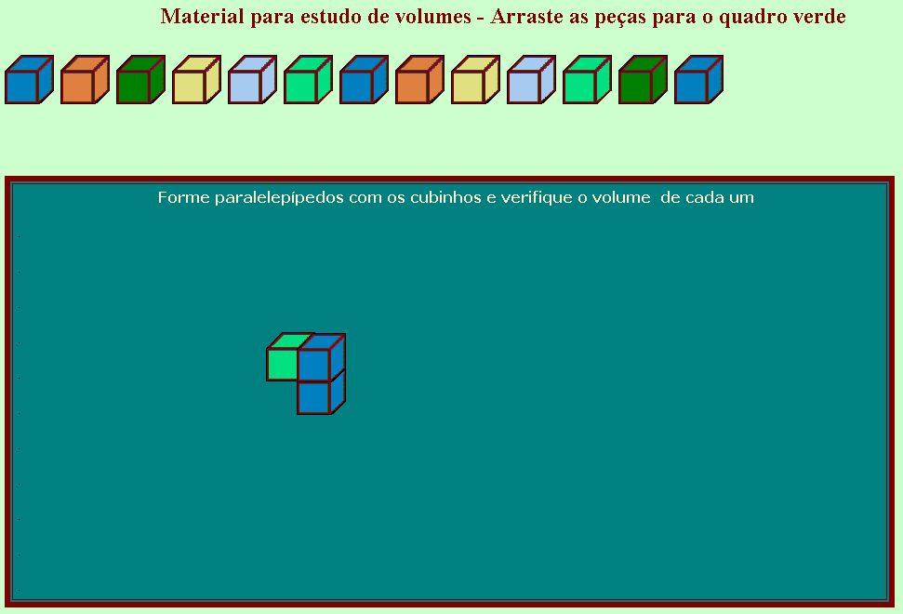
Serve para introduzir o conceito de volume de paralelepípedos.

